Mrówka z kółek

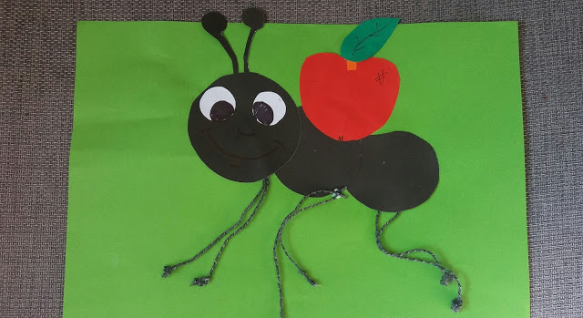

Materiały:

- kolorowy papier z bloku technicznego
- nożyczki
- klej
- ciemna włóczka

Z włóczki odcięliśmy cztery kawałki, a na końcach zawiązaliśmy supełki. To nóżki mrówki
Z czarnego papieru wycielimy koła na ciałko owada oraz czułki. Z białego papieru zrobiliśmy oczy. Na końcu, czerwony i zielony papier wykorzystaliśmy do zrobienia jabłuszka. Wszystkie elementy przykleiliśmy na kartkę a kolorze zielonego groszku :)

